IES Francisco de Goya
Time To Do
Proyecto fin de Ciclo Formativo
David Umiri



Contenido

1 Objetivos del proyecto 3
2 Análisis de Requisitos 8
3 Tecnologías 9
4 Pruebas 10
5 Conclusiones 15
6 Bibliografía 16

Objetivos del proyecto

Quasar Framework es una potente herramienta para el desarrollo eficiente de aplicaciones web y móviles, destacando por su versatilidad y simplicidad. Basado en Vue.js, este framework permite la creación de aplicaciones multiplataforma con una base de código común, abarcando desde experiencias web y móviles hasta aplicaciones de escritorio.

Multiplataforma:
Desarrollo unificado para web (SPA, PWA), móviles (Android, iOS) y escritorio (Windows, macOS).

Basado en Vue.js:
Construido sobre el framework progresivo de JavaScript, Vue.js, aprovechando sus capacidades para crear interfaces de usuario dinámicas.

Compatibilidad Amplia:
Funciona en diversos sistemas operativos y navegadores, ofreciendo una experiencia consistente en entornos variados.

Herramientas Integradas:
Incluye utilidades integradas como Vue Router y Vuex para facilitar el desarrollo y la gestión del estado.

Diseño Responsivo:
Adaptabilidad a diferentes tamaños de pantalla, garantizando una experiencia de usuario óptima en todos los dispositivos.

Componentes UI Reutilizables:
Conjunto extenso de componentes UI predefinidos, personalizables y reutilizables para acelerar el desarrollo y mantener coherencia visual.

Flexibilidad de Configuración:
Configuración flexible para adaptar la estructura del proyecto según necesidades específicas.

Soporte para Modos de Construcción:
Admite modos como SPA, SSR, PWA y aplicaciones móviles, ofreciendo versatilidad en el desarrollo.

Desarrollo Rápido:
Facilita el desarrollo rápido gracias a su arquitectura modular y funcionalidades integradas.

Documentación Exhaustiva:
Documentación completa y amigable para guiar a los desarrolladores en la implementación de diferentes aspectos del proyecto.

Campo Tecnológico:
El proyecto Time To Do tiene como objetivo principal destacarse en el campo tecnológico de las aplicaciones multiplataforma. Al utilizar el framework Quasar basado en VueJs, busca aprovechar al máximo las capacidades de desarrollo asegurando una experiencia de usuario fluida y moderna.

Tipo de Usuarios u Organizaciones Destinatarias:
Time To Do está diseñado para cualquier persona que busque mejorar su gestión del tiempo de manera efectiva.

Problema al que Da Solución o Demanda del Mercado que Cubre el Proyecto:

Problema a Resolver:
Time To Do se enfrenta al desafío común de la gestión del tiempo, proporcionando una herramienta integral para organizar sus actividades y momentos de descanso. La aplicación aborda la problemática de la falta de concentración y la procrastinación, comunes en entornos de estudio, mediante la implementación de la técnica Pomodoro y funciones avanzadas de gestión de tareas.

Demanda del Mercado:
La demanda del mercado que cubre Time To Do es significativa, ya que responde a la creciente necesidad de soluciones tecnológicas que mejoren la organización personal y académica. Con la presión constante de las obligaciones académicas, los estudiantes buscan herramientas accesibles y eficaces que les permitan optimizar su tiempo y rendimiento.

Utilidad del Proyecto:
La utilidad de Time To Do va más allá de ser simplemente una aplicación de gestión de tiempo. Se presenta como una herramienta intuitiva que ayuda a los estudiantes a estructurar su tiempo de estudio de manera eficaz, fomentando la concentración y la productividad. Además, contribuye positivamente al bienestar general de los estudiantes al equilibrar el tiempo de estudio con períodos de descanso planificados.

Grado de Aplicabilidad Real:
El proyecto tiene un alto grado de aplicabilidad real, ya que se ha desarrollado con un enfoque práctico y centrado en el usuario. Time To Do es fácilmente adaptable a diferentes entornos académicos y puede ser utilizado por estudiantes de diversas disciplinas y niveles. Su aplicabilidad se refleja en su capacidad para abordar problemas reales de gestión del tiempo y mejorar la eficiencia en el estudio, lo que se traduce en beneficios tangibles para los usuarios.
Se incluirá un boceto visual que destaca la interfaz de usuario, brindando una comprensión clara del proyecto.

Boceto de la aplicación Time To Do para Escritorio:

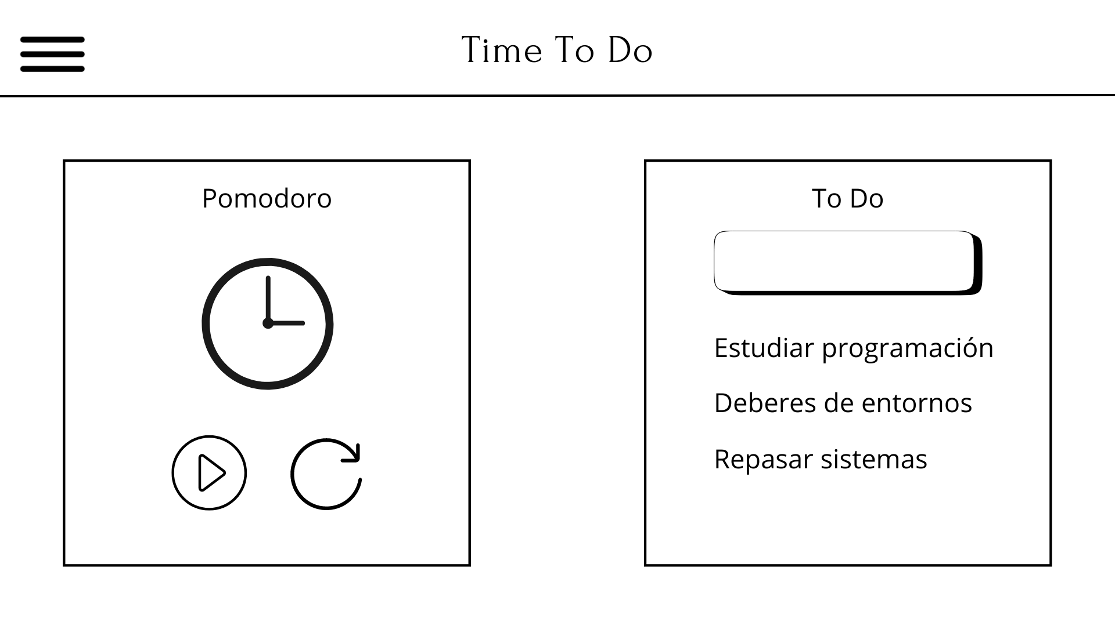

Boceto de la aplicación Time To Do para móvil:
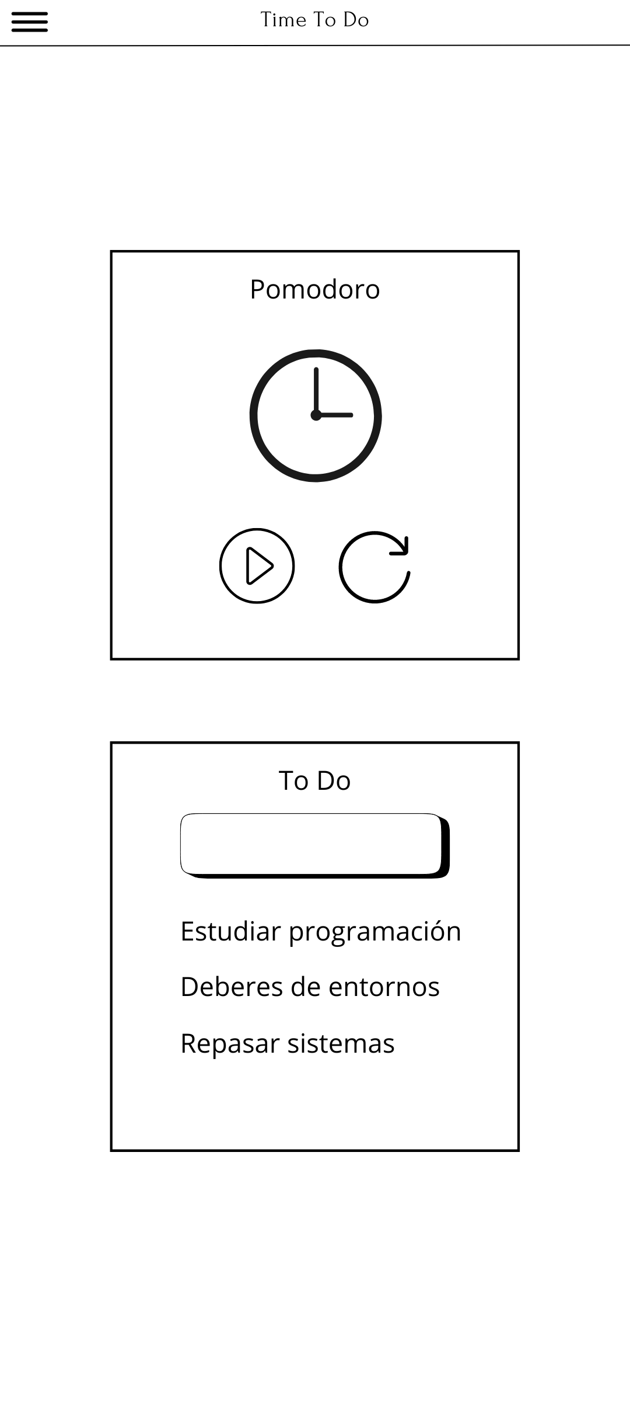

Análisis de Requisitos

Temporizador Pomodoro:
Puedes iniciar un temporizador de 20 minutos, llamado Pomodoro.
Después de cada Pomodoro, la aplicación te da un descanso corto de 5 minutos.
Después de 4 Pomodoros, disfrutas de un descanso largo de 15 minutos.
Si quieres comenzar de nuevo, hay un botón para reiniciar el temporizador.

Gestión de Tareas:
Puedes agregar nuevas tareas fácilmente.
Marcar y desmarcar tareas como completadas.
Borrar y editar tareas según tus necesidades.

Persistencia de Tareas:
Todas tus tareas se guardan automáticamente con json-server, incluso si cierras la aplicación.

Adaptabilidad y Facilidad de Uso:
Diseñada principalmente para una persona, pero también puede ser usada entre varios.
La aplicación es fácilmente accesible desde tu móvil y puede funcionar como un temporizador de grupo.

Adaptabilidad a Pantallas:
Se adapta a diferentes tamaños de pantallas, tanto en escritorio como en móvil.
Usa flex y media queries para garantizar una experiencia consistente en cualquier dispositivo.

Facilidad y atractivo de la interfaz gráfica:
La interfaz es muy sencilla y todo está a simple vista en la página principal.
Puedes ver y entender fácilmente todo lo que necesitas para organizar tu tiempo de estudio.

Tecnologías

Plataformas Hardware:
La aplicación desarrollada con Quasar Framework cuenta con una versatilidad destacada al ejecutarse eficientemente en diversas plataformas hardware, abarcando tanto dispositivos móviles como ordenadores.

Plataformas Software (Sistemas Operativos destino):
La aplicación ofrece una amplia compatibilidad con sistemas operativos, permitiendo su ejecución en entornos diversos como Windows, macOS y Android, asegurando una accesibilidad robusta y sin restricciones.

Herramientas y Plataformas Técnicas para Desarrollo:
Quasar Framework: Se erige como el pilar fundamental del desarrollo, proporcionando un respaldo integral para diversos modos de construcción, que incluyen SPA (Single Page Application), SSR (Server-Side Rendering), PWA (Progressive Web App), así como aplicaciones móviles, de escritorio y extensiones de navegador.

Visual Studio Code (VSCode): Este entorno de desarrollo integrado (IDE) se ha utilizado con maestría para la codificación y gestión del proyecto, garantizando eficiencia y facilidad en el proceso de desarrollo.

Vue.js: Como la base sobre la cual descansa Quasar Framework, Vue.js ha demostrado ser un framework progresivo de JavaScript excepcionalmente idóneo para la construcción de interfaces de usuario interactivas y dinámicas.

HTML, CSS, SCSS, JavaScript: Estos lenguajes de programación y estilos han sido empleados de manera integral para el desarrollo front-end de la aplicación, asegurando una experiencia de usuario fluida y atractiva.

JSON SERVER: Utilizado para gestionar y almacenar las tareas de la aplicación, proporcionando una solución eficaz para la gestión de datos.

Android Studio: Para validar y probar la funcionalidad de la aplicación en entornos móviles basados en Android, garantizando una implementación exitosa y sin contratiempos en dispositivos móviles.

Pruebas

- Instalaciones
npm install
npm install -g @quasar/cli
npm install -g json-server
npm install -g cordova

- Para version Mac ✅
quasar dev -m electron

- Modificación para Windows ✅
quasar.config.js
platform: 'win32'
quasar build -m electron

- Solucionar errores
- Eliminamos la carpeta de node_modules
npm install

- Para Android Studio ✅
json-server --watch db.json --host IP --port 3000
quasar dev -m android --ide

- Para IOS
- Se necesita Xcode que funciona solo con el sistema macOS
quasar dev -m cordova -T ios

Probando la aplicación en el navegador Brave:
Aplicación sin iniciar el Pomodoro y sin añadir ninguna tarea
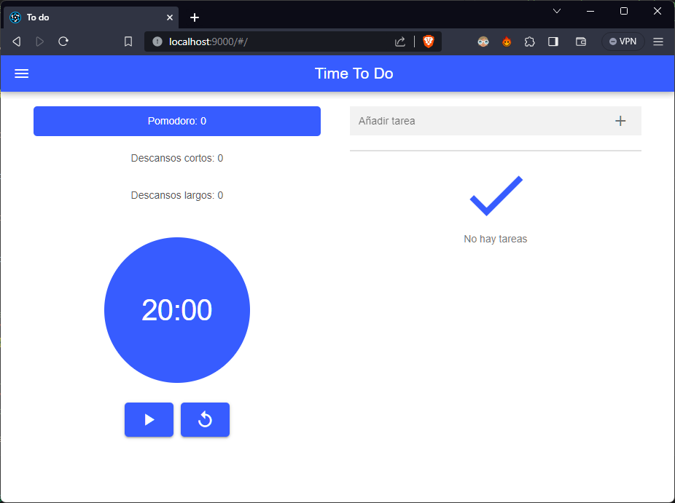

Con el Pomodoro iniciado y con tareas añadidas
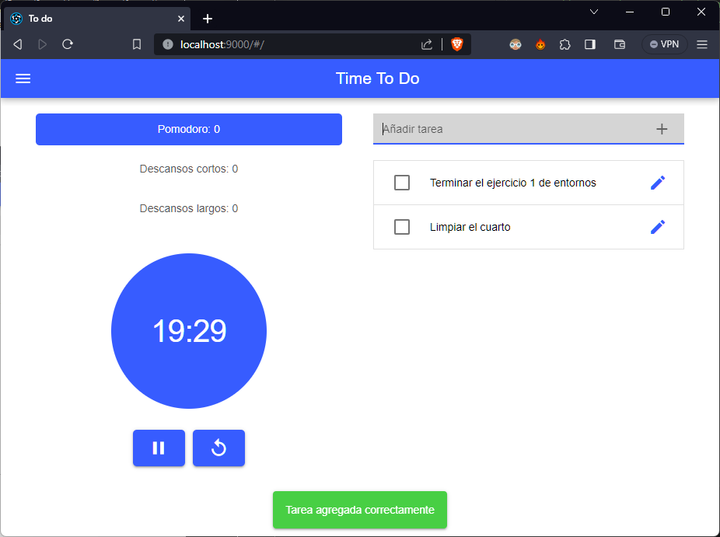
Para versión Mac
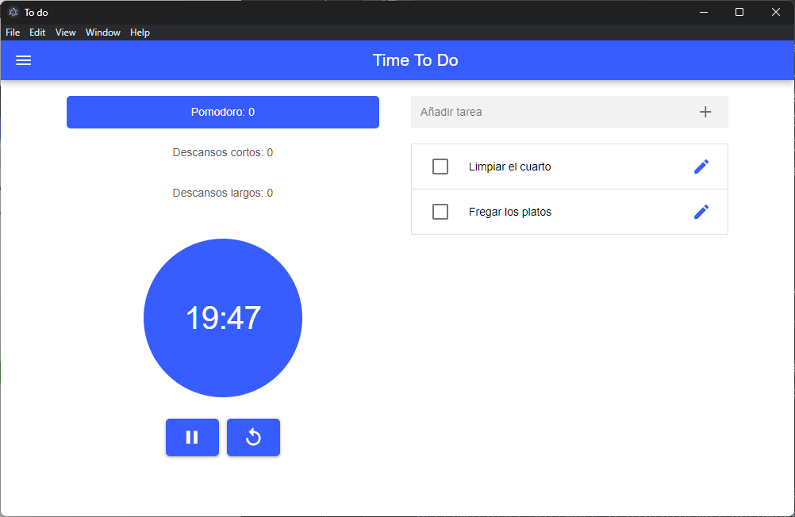
Para Windows
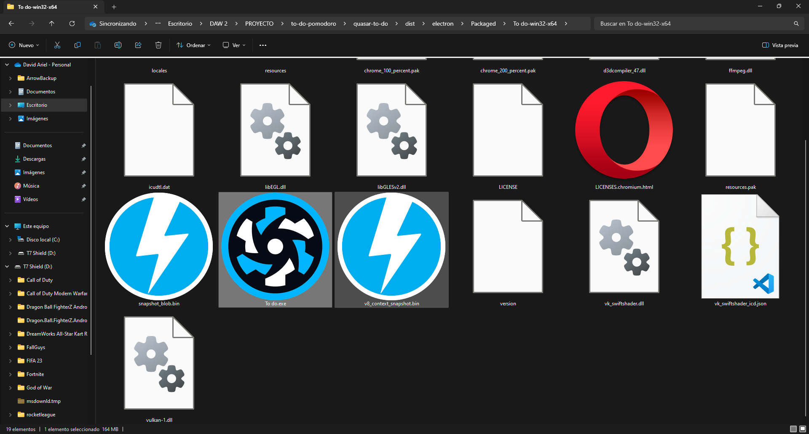

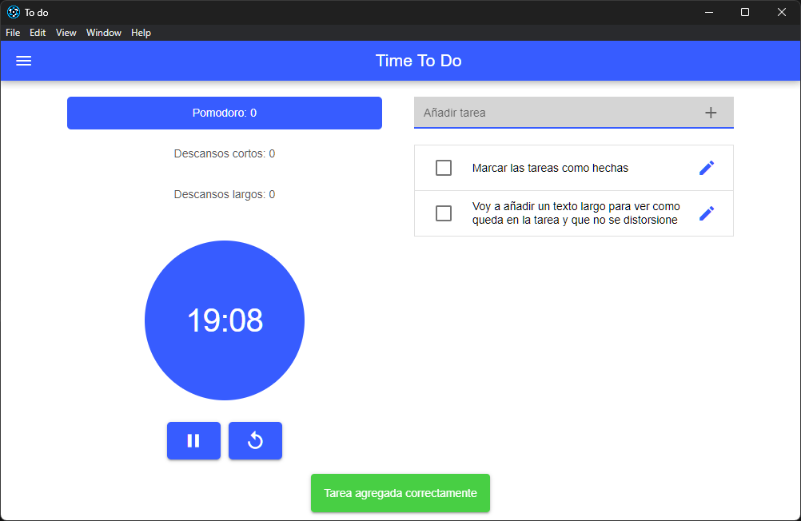

Para Android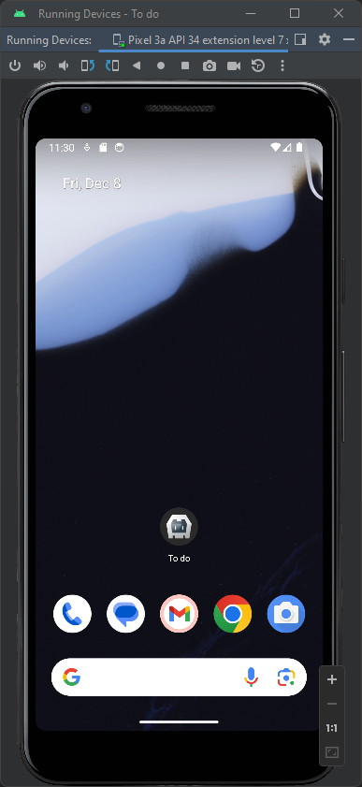
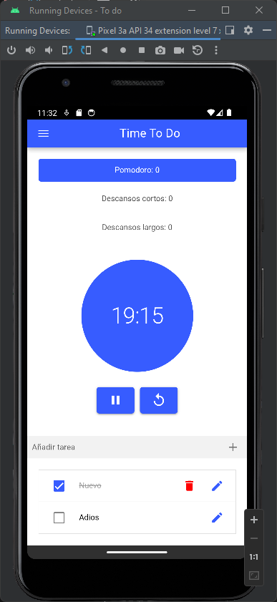

Conclusiones

Grado de Logro de Objetivos Iniciales:
He logrado con éxito el objetivo principal de destacarme en el campo tecnológico de las aplicaciones multiplataforma utilizando el framework Quasar basado en VueJs. La aplicación, denominada Time To Do, cumple eficazmente su propósito de mejorar la gestión del tiempo al abordar la falta de concentración y procrastinación mediante la aplicación de la técnica Pomodoro y funciones avanzadas de gestión de tareas. Es gratificante destacar que todos los requisitos identificados inicialmente fueron implementados con éxito, lo que resultó en una aplicación funcional y adaptable a diversas necesidades.

Futuras Líneas de Investigación:
En una segunda fase del proyecto, se podrían considerar las siguientes mejoras y funcionalidades adicionales:
Integración de registro de usuarios con inicio de sesión.
Incorporación de una recopilación semanal para un seguimiento más completo.
Desarrollo de versiones específicas para otros sistemas operativos móviles, como iOS.
Implementar la funcionalidad de escritura por voz para mejorar la experiencia del usuario.

Dificultades Resueltas Más Destacables:
Durante el desarrollo del proyecto, resolví con éxito diversas dificultades, destacando especialmente la adaptabilidad a diferentes sistemas y tamaños de pantallas. Garanticé que la aplicación brindara una experiencia consistente y efectiva en diversos dispositivos. Además, la gestión eficaz de tareas y la implementación de la persistencia de datos a través de JSON Server se destacan como soluciones que superaron desafíos técnicos de manera efectiva.

Aprendizajes Personales:
Este proyecto ha sido una oportunidad para trabajar con tecnologías modernas como Quasar Framework, lo que ha fortalecido significativamente mis habilidades. La planificación y gestión del proyecto me permitieron adquirir experiencia práctica en la resolución de problemas, desde la concepción hasta la implementación y las pruebas.

Bibliografía

https://quasar.dev
https://quasar.dev/quasar-plugins/notify#notify-api
https://quasar.dev/quasar-plugins/dialog
https://quasar.dev/components
https://quasar.dev/quasar-cli-vite/developing-cordova-apps/preparation

